CKJ - Sistema de Almacen
Manual de Usuario

v1.0.0 - Julio 2026

Ãndice

1. IntroducciÃ³n
2. Acceso al Sistema
3. Dashboard
4. GestiÃ³n de Inventario
5. Registrar Ingreso
6. Registrar Salida
7. Punto de Venta
8. Historial y Reportes
9. GestiÃ³n de Usuarios
10. Roles y Permisos
11. SoluciÃ³n de Problemas

1. IntroducciÃ³n
CKJ - Sistema de AlmacÃ©n es una aplicaciÃ³n web para la gestiÃ³n completa de inventarios, diseÃ±ada para pequeÃ±as y medianas empresas. Permite controlar entradas y salidas de materiales, generar reportes, administrar usuarios y realizar ventas.
TecnologÃ­a
2. Acceso al Sistema
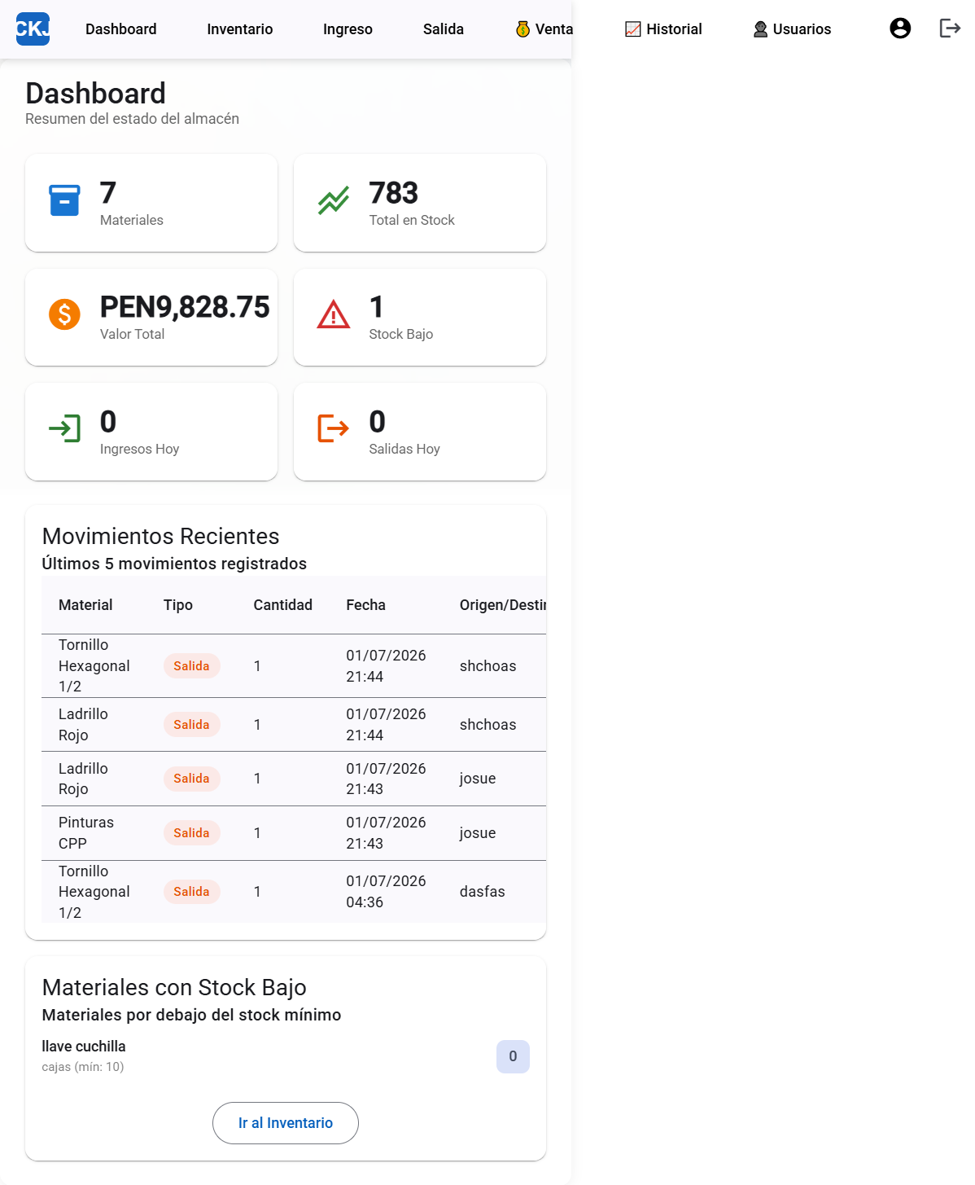
Al ingresar a la aplicaciÃ³n, verÃ¡s la pantalla de inicio de sesiÃ³n con el logo y los campos para ingresar tus credenciales.
Datos de acceso predefinidos
3. Dashboard

El Dashboard es la pantalla principal despuÃ©s de iniciar sesiÃ³n. Muestra un resumen del estado actual del almacÃ©n.
Indicadores principales
4. GestiÃ³n de Inventario
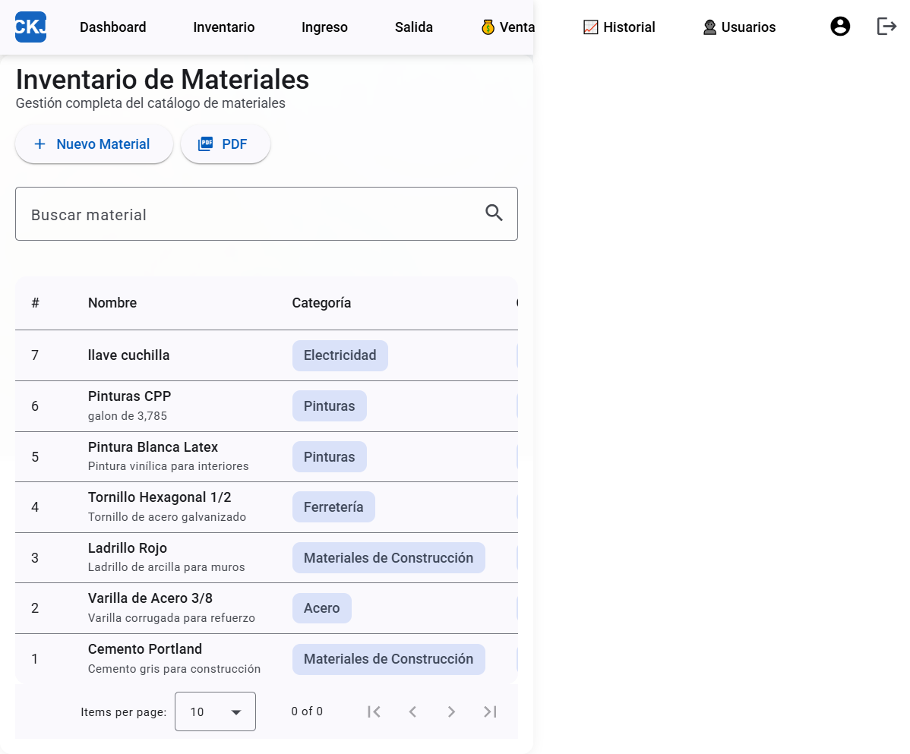
Lista de Materiales
La secciÃ³n Inventario muestra todos los materiales registrados en una tabla con las siguientes columnas:
5. Registrar Ingreso
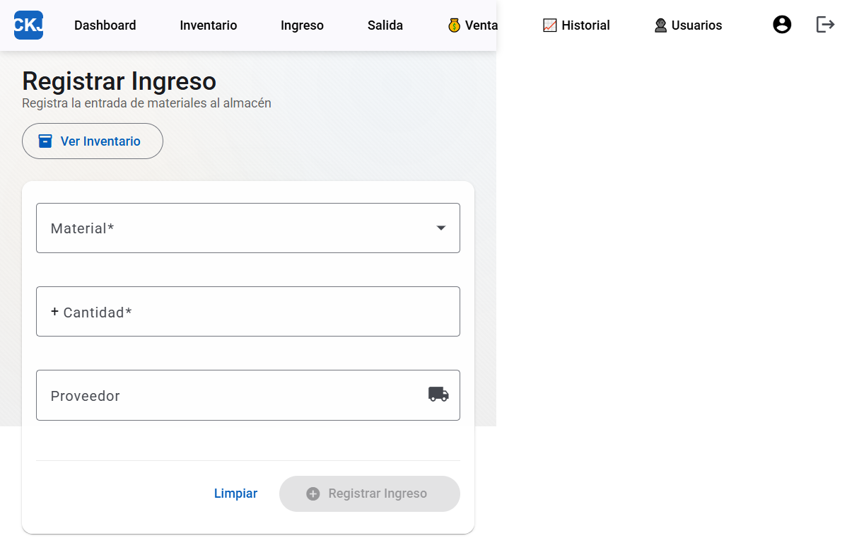
Esta secciÃ³n permite registrar la entrada de materiales al almacÃ©n, aumentando automÃ¡ticamente el stock.
Pasos para registrar un ingreso
1. Selecciona el Material del menÃº desplegable
2. Ingresa la Cantidad a ingresar (usa los botones +/- o escribe directamente)
3. Opcional: Ingresa el Proveedor que entrega el material
4. Opcional: Adjunta un comprobante (PDF o imagen)
5. Haz clic en 'Registrar Ingreso'
El sistema actualizarÃ¡ automÃ¡ticamente el stock del material.
BotÃ³n 'Ver Inventario'
Abre una ventana emergente con la lista completa de materiales y sus stocks actuales para consulta rÃ¡pida mientras registras.

6. Registrar Salida
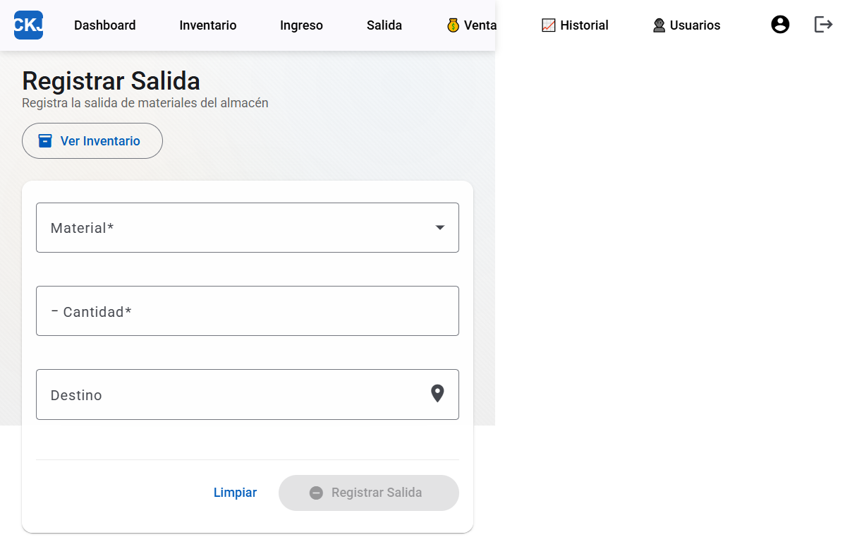
Esta secciÃ³n permite registrar la salida de materiales del almacÃ©n, descontando automÃ¡ticamente del stock.
Pasos para registrar una salida
1. Selecciona el Material del menÃº desplegable
2. Ingresa la Cantidad a retirar
3. Opcional: Ingresa el Destino del material
4. Opcional: Adjunta un comprobante
5. Haz clic en 'Registrar Salida'
ADVERTENCIA: El sistema no permitirÃ¡ registrar una salida si la cantidad solicitada supera el stock disponible.
Validaciones
La cantidad debe ser mayor a 0
No puede exceder el stock actual del material
El material debe existir en el inventario

7. Punto de Venta
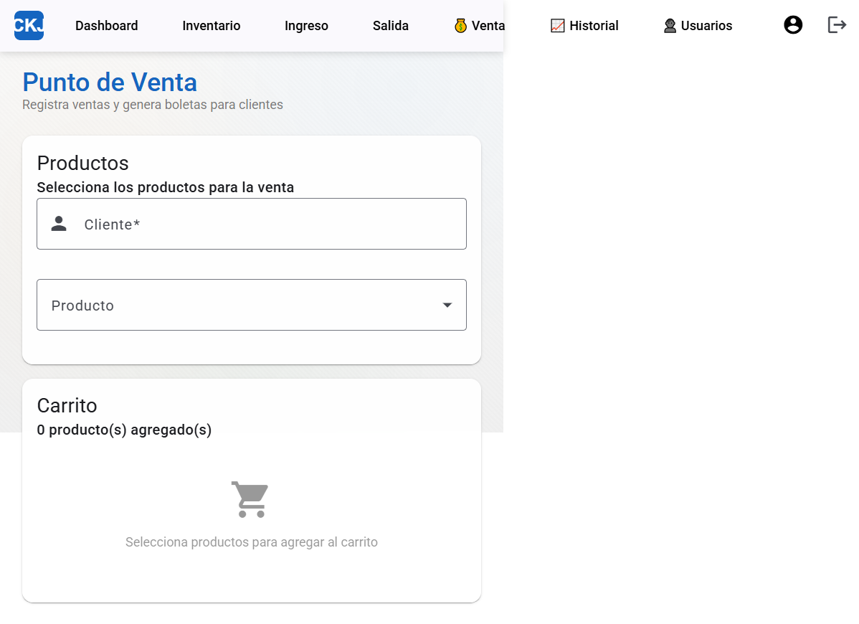
El mÃ³dulo de ventas permite registrar ventas a clientes y generar boletas de venta.
Pasos para realizar una venta
1. Ingresa el nombre del Cliente (obligatorio)
2. Selecciona un Producto del menÃº desplegable
3. Los productos seleccionados se agregan al carrito
4. Revisa el carrito con los productos, cantidades y precios
5. Haz clic en 'Finalizar Venta'
CaracterÃ­sticas
CÃ¡lculo automÃ¡tico del total de la venta
Descuento del stock automÃ¡tico al finalizar
GeneraciÃ³n de boleta/resumen de venta

8. Historial y Reportes
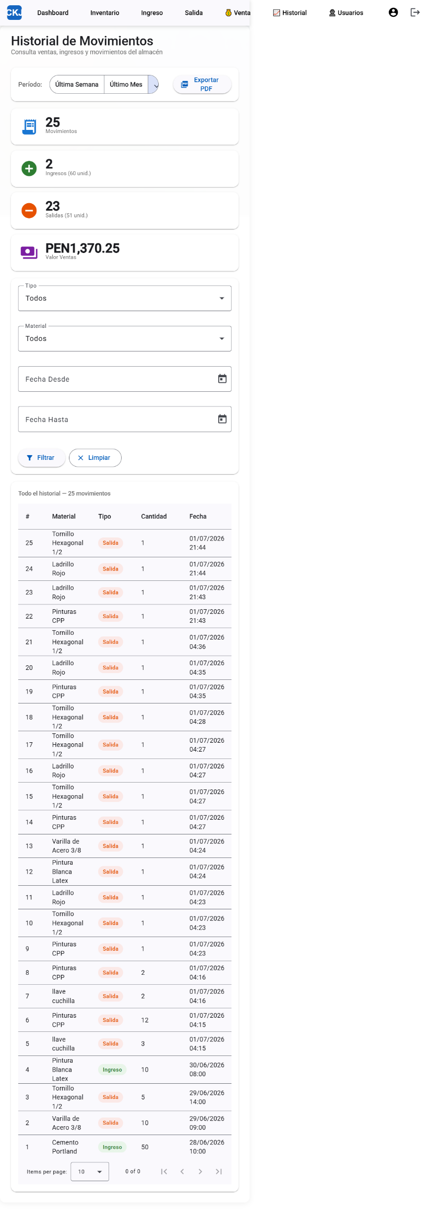
La secciÃ³n de Historial permite consultar todos los movimientos registrados y generar reportes.
Filtros disponibles
9. GestiÃ³n de Usuarios
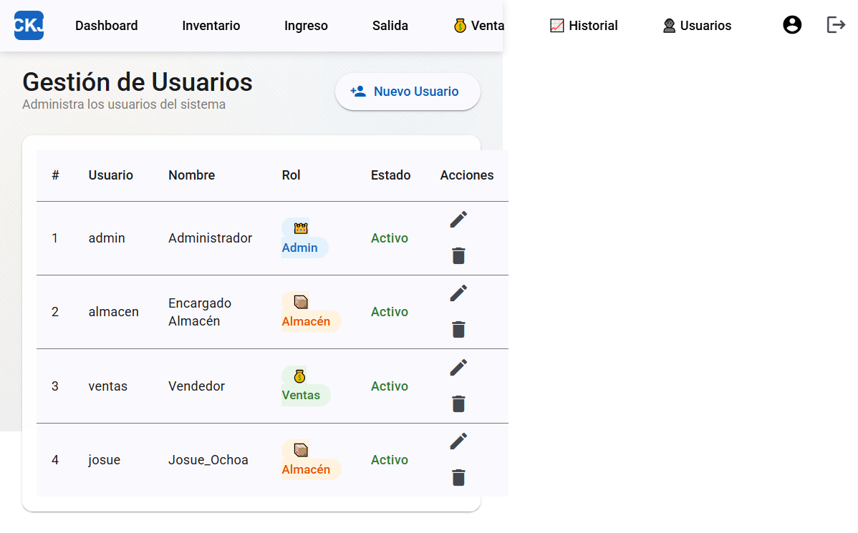
NOTA: Esta secciÃ³n solo estÃ¡ disponible para usuarios con rol Admin.
Crear nuevo usuario
1. Haz clic en 'Nuevo Usuario'
2. Completa: Usuario, ContraseÃ±a, Nombre, Rol
3. Haz clic en 'Guardar'
Editar usuario
1. Haz clic en el Ã­cono de lÃ¡piz
2. Modifica los campos (deja contraseÃ±a en blanco para no cambiarla)
3. Haz clic en 'Guardar'
Eliminar usuario
1. Haz clic en el Ã­cono de basurero
2. Confirma la eliminaciÃ³n
ADVERTENCIA: No puedes eliminarte a ti mismo mientras estÃ¡s logueado.

10. Roles y Permisos
11. SoluciÃ³n de Problemas
No puedo iniciar sesiÃ³n
Verifica que el usuario y contraseÃ±a sean correctos
Confirma que tu cuenta estÃ© activa (contacta al admin)
Revisa que el servidor estÃ© funcionando
LÃ­mite de 5 intentos por 15 minutos por seguridad

Error 'Stock insuficiente'
El material no tiene suficiente cantidad para la salida solicitada
Revisa el stock actual en el inventario
Registra un ingreso si es necesario

La pÃ¡gina no carga
Verifica que el servidor estÃ© corriendo
Revisa la conexiÃ³n de red
Limpia la cachÃ© del navegador (Ctrl + Shift + Del)
Prueba con otro navegador

Error al adjuntar comprobante
Formatos permitidos: PDF, JPG, PNG, GIF, WEBP
TamaÃ±o mÃ¡ximo: 5MB
Verifica que el archivo no estÃ© daÃ±ado

CKJ - Sistema de AlmacÃ©n | v1.0.0 | DocumentaciÃ³n generada el Julio 2026

* Ventas solo puede registrar salidas, no ingresos.  FunciÃ³n | Admin | AlmacÃ©n | Ventas
Ver Dashboard | âœ… SÃ­ | âœ… SÃ­ | âœ… SÃ­
Ver Inventario | âœ… SÃ­ | âœ… SÃ­ | âœ… SÃ­
Crear/Editar Materiales | âœ… SÃ­ | âœ… SÃ­ | âŒ No
Eliminar Materiales | âœ… SÃ­ | âŒ No | âŒ No
Registrar Ingreso | âœ… SÃ­ | âœ… SÃ­ | âŒ No
Registrar Salida | âœ… SÃ­ | âœ… SÃ­ | âœ… SÃ­*
Realizar Ventas | âœ… SÃ­ | âŒ No | âœ… SÃ­
Ver Reportes | âœ… SÃ­ | âœ… SÃ­ | âœ… SÃ­
Gestionar Usuarios | âœ… SÃ­ | âŒ No | âŒ No
Ajustar Stock | âœ… SÃ­ | âŒ No | âŒ No

Exportar a PDF  1. Aplica los filtros deseados  2. Haz clic en 'Exportar PDF'  3. El sistema generarÃ¡ un archivo PDF con el reporte  Tabla de movimientos  Lista detallada de cada movimiento con: Material, Tipo (verde=ingreso, rojo=salida), Cantidad, Fecha y hora, Proveedor/Destino, Usuario que registrÃ³ y Comprobante adjunto.  Filtro | DescripciÃ³n
PerÃ­odo | Esta semana, Este mes, Todo
Tipo | Ingreso, Salida, Todos
Material | Filtrar por un material especÃ­fico

Acciones disponibles  Agregar nuevo material:  1. Haz clic en el botÃ³n 'Nuevo Material'  2. Completa los campos: Nombre, DescripciÃ³n, CategorÃ­a, Cantidad, Unidad, UbicaciÃ³n, Proveedor, Precio Unitario y Stock MÃ­nimo  3. Haz clic en 'Guardar'  Editar material:  1. Haz clic en el Ã­cono de lÃ¡piz en la fila del material  2. Modifica los campos necesarios  3. Haz clic en 'Guardar'  Eliminar material:  1. Haz clic en el Ã­cono de basurero en la fila del material  2. Confirma la eliminaciÃ³n  ADVERTENCIA: Eliminar un material tambiÃ©n eliminarÃ¡ todos los movimientos asociados.  Columna | DescripciÃ³n
Nombre | Nombre del material
CategorÃ­a | ClasificaciÃ³n del material
Cantidad | Stock actual
Unidad | Unidad de medida (bolsas, unidades, galones, etc.)
UbicaciÃ³n | UbicaciÃ³n fÃ­sica en el almacÃ©n
Precio Unitario | Precio por unidad
Stock MÃ­nimo | Cantidad mÃ­nima antes de alertar
Acciones | Botones para editar o eliminar

Secciones del Dashboard  Movimientos Recientes:  Muestra una tabla con los Ãºltimos 5 movimientos realizados, incluyendo material, tipo (Ingreso/Salida), cantidad, fecha y origen/destino.  Materiales con Stock Bajo:  Lista los materiales cuya cantidad actual estÃ¡ por debajo del stock mÃ­nimo configurado. Desde aquÃ­ puedes hacer clic en 'Ir al Inventario' para gestionarlos.  Consejo: Los valores en el Dashboard se actualizan automÃ¡ticamente al registrar nuevos movimientos.  Indicador | DescripciÃ³n
Materiales | Total de materiales registrados
Total en Stock | Suma de todas las cantidades en inventario
Valor Total | Suma del valor monetario del inventario
Stock Bajo | Materiales por debajo del stock mÃ­nimo
Ingresos Hoy | Ingresos registrados el dÃ­a de hoy
Salidas Hoy | Salidas registradas el dÃ­a de hoy

Pasos para iniciar sesiÃ³n  1. Escribe tu nombre de usuario en el campo 'Usuario'  2. Escribe tu contraseÃ±a en el campo 'ContraseÃ±a'  3. Haz clic en el botÃ³n 'Ingresar'  NOTA: Si olvidas tu contraseÃ±a, contacta al administrador del sistema.  Usuario | ContraseÃ±a | Rol
admin | admin123 | Administrador
almacen | almacen123 | Encargado AlmacÃ©n
ventas | ventas123 | Vendedor

Requisitos del Sistema  Para el usuario (navegador web)  Google Chrome 90+, Firefox 90+, Edge 90+ o Safari 14+  ResoluciÃ³n mÃ­nima: 1024 Ã— 768 px  ConexiÃ³n a internet o red local  Para el administrador del sistema  Node.js 22.x instalado  npm (incluido con Node.js)  Acceso al servidor donde corre la aplicaciÃ³n  Componente | TecnologÃ­a
Frontend | Angular (SPA moderna)
Backend | Node.js + Express
Base de Datos | SQLite

